Årsmøteinnkalling 2022

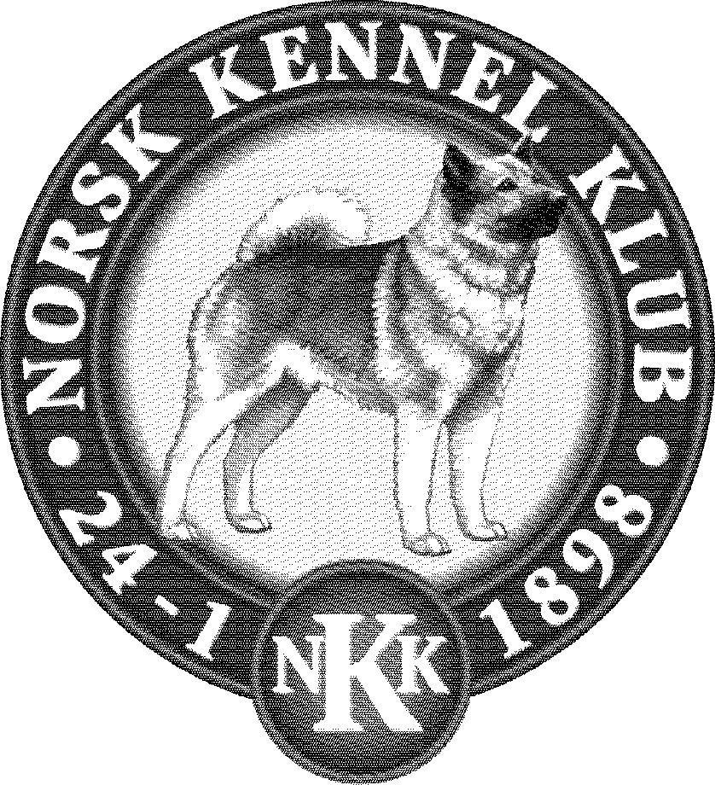

Region Telemark & Vestfold

24.03.2022 Kl. 19:00
Holms kafeteria, Larvik

Klubbene møter med:
- 1 representant for medlemsantall 1 – 100,
- 2 representanter for medlemsantall 101 – 200,
- 3 representanter for medlemsantall 201 – 300,
- 4 representanter for medlemsantall 301 og flere.

Åpning av møtet
- Godkjenning av møteinnkalling
- Godkjenning av saksliste
- Valg av møteleder
- Valg av referent
- Valg av 2 personer til underskriving av protokollen

Saker
- Årsberetning 2021
- Regnskap med revisors beretning 2021
- Budsjett for 2022
- Aktivitetsplan
- Innkomne forslag (Ingen innkomne forslag)
- Valg

Styresammensetning :
- Leder: Mona Olsrud (LOHK) på valg
- Nestleder: Anne Marit Olsen (GHK) ikke på valg
- St.m/Sekretær: Anita Sørensen (BHK) ikke på valg
- St.m./Kasserer: Siri Grøtterød (LOHK) ikke på valg
- Styremedlem: Willy Sjøstrøm (NSK avd. Telem.) på valg
- Styremedlem: Magnar Nordsveen (NEK) ikke på valg
- Styremedlem: Aud Jacobsen (Tønsberg HK) på valg
- Varamedlem: Nina Skjelbred (NRK avd.Vestf.) på valg
- Varamedlem: Marianne J. Hagen (GHK) på valg
- Revisor: Hanne Olsen Hæhre ikke på valg
- Vararevisor: Irene Kverndalen på valg

Valgkomite:
- Leder: Paal Bjerkevold på valg
- Medlem: Magnar Nordsveen på valg
- Medlem: Aslak Gilde ikke på valg
- Vara: Lene Grimstad på valg

Årsmøtedokumenter er tilgjengelig på regionens hjemmeside i NKK.
Velkommen til møte.
